Indicação Nº

Indicação de tapa-buracos na Rua Manoel Dias da Costa, Bairro Grageru

Senhor Presidente:

Analisando as condições indesejáveis em que se encontra a Rua Manoel Dias da Costa, CEP 49045-740, Bairro Grageru, no que tange a necessidade do serviço de tapa-buracos da via;

Observando que a referida situação prejudica os moradores e transeuntes,

Indico à Mesa que, na forma regimental e depois de ouvido o Plenário, seja solicitado ao Senhor Antônio Sérgio Ferrari Vargas, Presidente da Emurb, a execução do serviço de tapa-buracos da mencionada via.

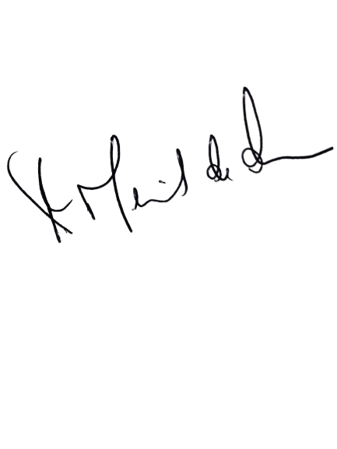
Palácio Graccho Cardoso, Aracaju, 14 de junho de 2022

Fábio Meireles,
Vereador.

